BÁO CÁO ĐÁNH GIÁ RỦI RO TÍN DỤNG DOANH NGHIỆP
HỆ THỐNG AI STACKING CLASSIFIER
Ngày tạo báo cáo: 06/11/2025 22:08:26

I. KẾT QUẢ DỰ BÁO XÁC SUẤT VỠ NỢ (PD)
Mô hình | Xác suất Vỡ nợ (PD)
Stacking Model (Kết quả chính) | 5.25%
Logistic Regression | 28.42%
Random Forest | 16.54%
XGBoost | 0.63%

Kết luận: Non-Default (Không vỡ nợ)

II. 14 CHỈ SỐ TÀI CHÍNH
Mã chỉ số | Tên chỉ số | Giá trị
X_1 | Hệ số biên lợi nhuận gộp | 0.133214
X_2 | Hệ số biên lợi nhuận trước thuế | 0.000000
X_3 | Tỷ suất lợi nhuận trước thuế trên tổng tài sản (ROA) | 0.000000
X_4 | Tỷ suất lợi nhuận trước thuế trên vốn chủ sở hữu (ROE) | 0.000000
X_5 | Hệ số nợ trên tài sản | 0.489297
X_6 | Hệ số nợ trên vốn chủ sở hữu | 0.958086
X_7 | Khả năng thanh toán hiện hành | 1.152198
X_8 | Khả năng thanh toán nhanh | 0.539488
X_9 | Hệ số khả năng trả lãi | 1.000000
X_10 | Hệ số khả năng trả nợ gốc | 1.000000
X_11 | Hệ số khả năng tạo tiền trên vốn chủ sở hữu | 0.060076
X_12 | Vòng quay hàng tồn kho | -2.986700
X_13 | Kỳ thu tiền bình quân | 24.117636
X_14 | Hiệu suất sử dụng tài sản | 0.673609

III. BIỂU ĐỒ PHÂN TÍCH

3.1. So sánh Xác suất Vỡ nợ (PD) từ 4 Models
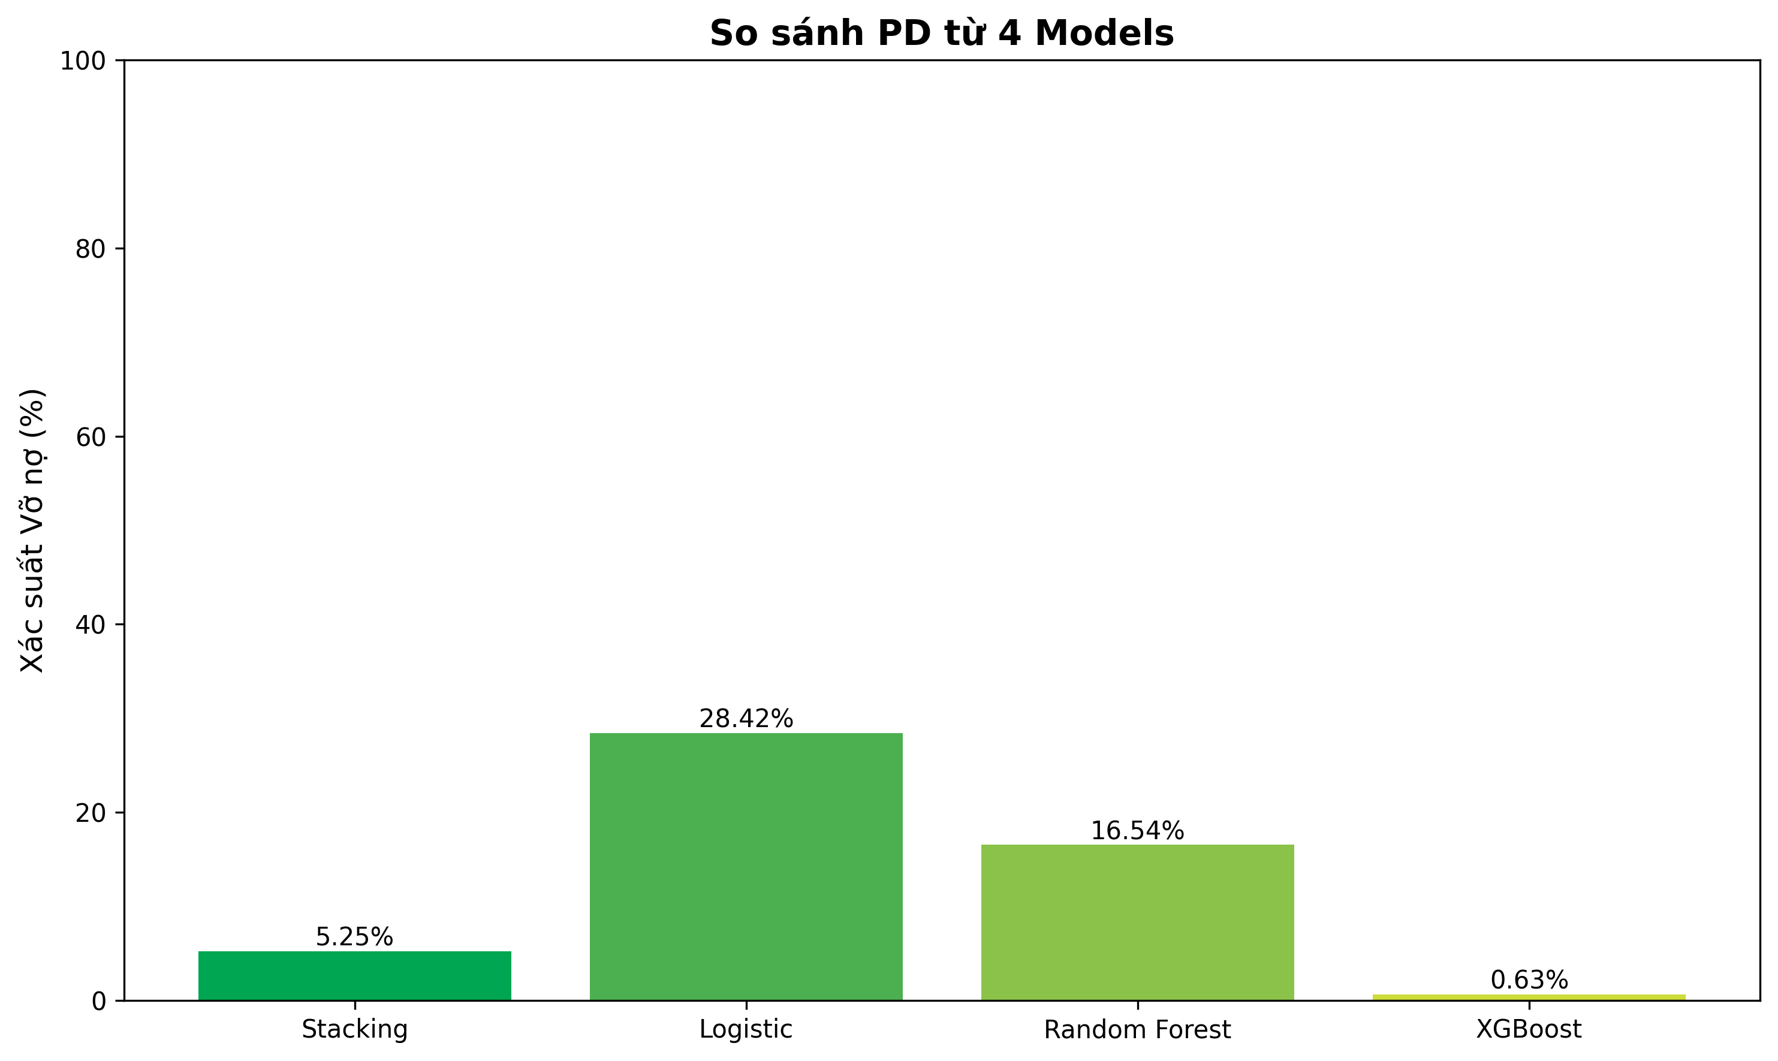

3.2. Phân tích 14 Chỉ số Tài chính
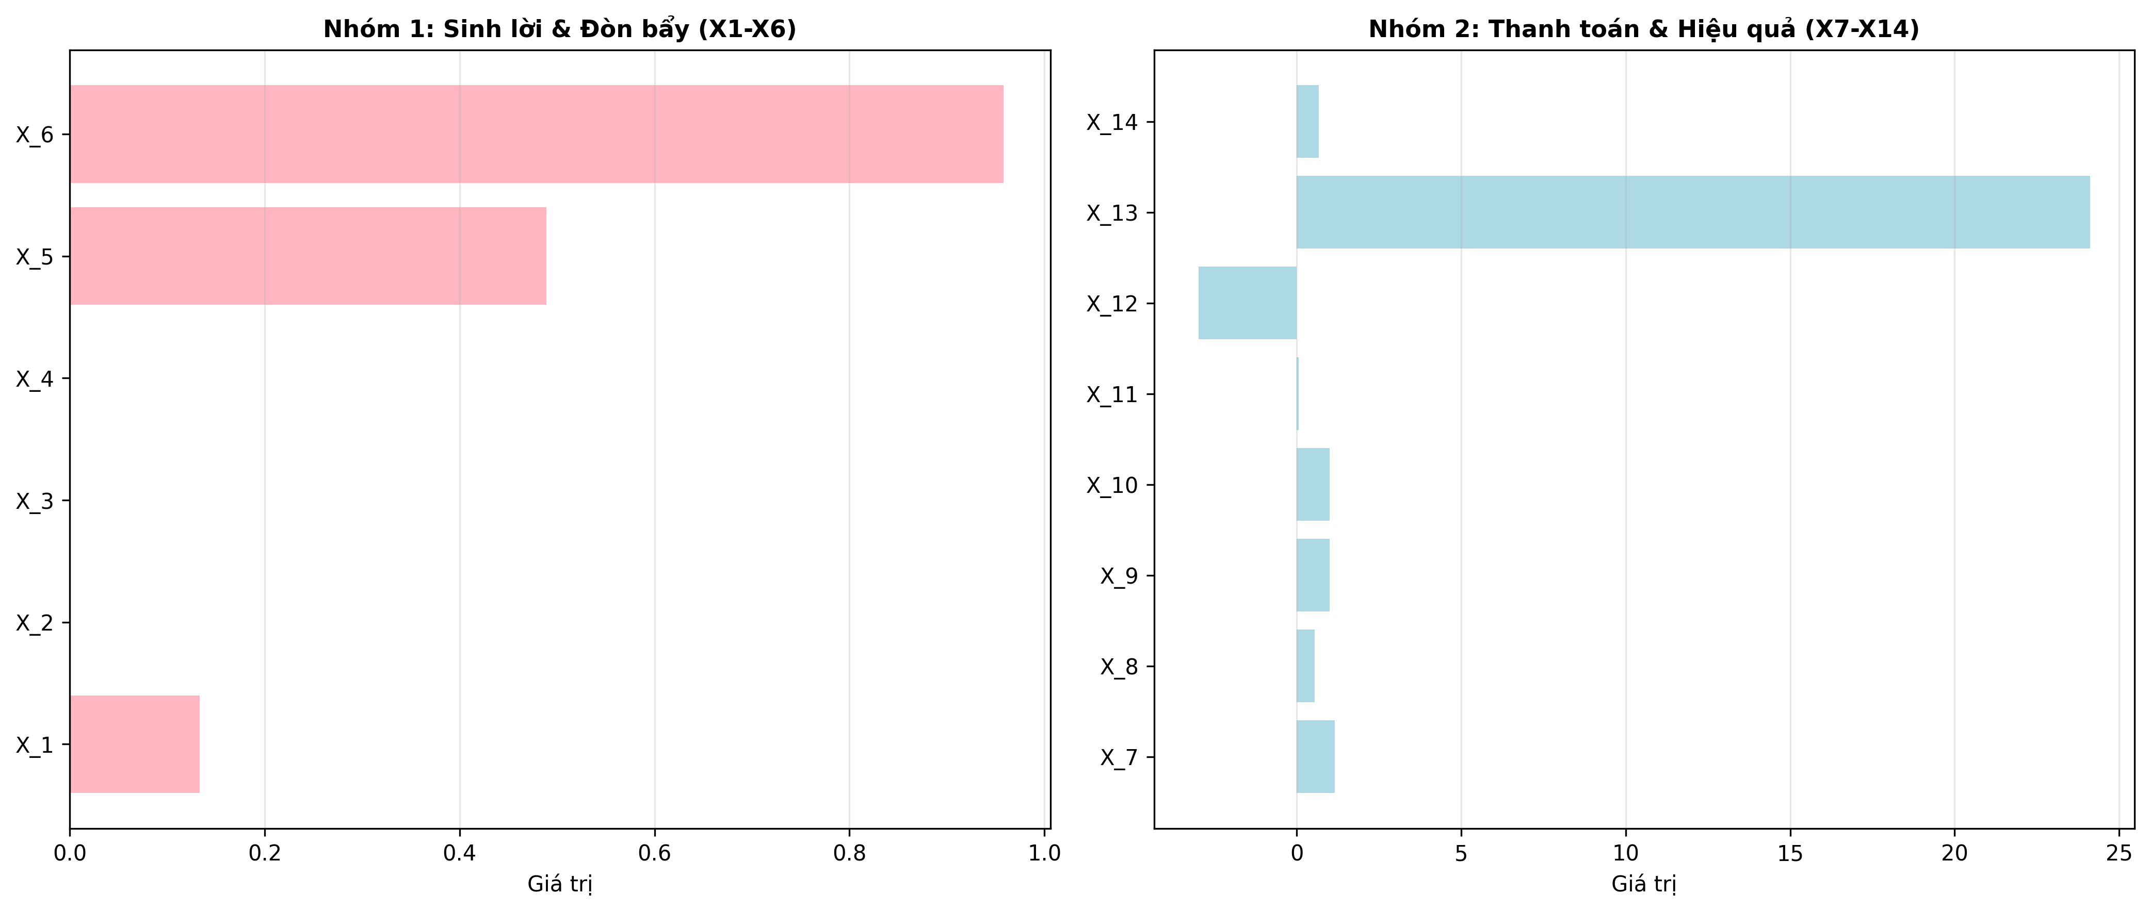

IV. PHÂN TÍCH CHUYÊN SÂU VÀ KHUYẾN NGHỊ
Dưới đây là phân tích rủi ro tín dụng của doanh nghiệp, dựa trên các thông tin được cung cấp:
**1. Tổng quan rủi ro:**
Mô hình Stacking Classifier dự báo xác suất vỡ nợ (PD) là 5.25%, xếp doanh nghiệp vào mức rủi ro trung bình (BB). Mặc dù dự đoán là "Non-Default", nhưng các chỉ số tài chính cho thấy có những điểm yếu cần quan tâm. Doanh nghiệp có khả năng thanh toán hiện hành chấp nhận được, nhưng khả năng sinh lời và khả năng trả nợ cần được cải thiện.
**2. Phân tích 14 chỉ số:**
* **Khả năng sinh lời (X_1, X_2, X_3, X_4):** Đây là điểm yếu lớn nhất. Biên lợi nhuận gộp (X_1) ở mức chấp nhận được (13.32%), nhưng lợi nhuận trước thuế (X_2), ROA (X_3) và ROE (X_4) đều bằng 0. Điều này cho thấy doanh nghiệp đang gặp khó khăn trong việc chuyển đổi doanh thu thành lợi nhuận, có thể do chi phí hoạt động cao hoặc hiệu quả quản lý chưa tốt.
* **Khả năng thanh toán và đòn bẩy tài chính (X_5, X_6, X_7, X_8):** Hệ số nợ trên tài sản (X_5) là 48.93% cho thấy doanh nghiệp sử dụng nợ ở mức trung bình. Hệ số nợ trên vốn chủ sở hữu (X_6) là 95.81%, cũng ở mức trung bình. Khả năng thanh toán hiện hành (X_7) là 1.15, cho thấy doanh nghiệp có đủ tài sản ngắn hạn để trả nợ ngắn hạn. Tuy nhiên, khả năng thanh toán nhanh (X_8) chỉ là 0.54, cho thấy doanh nghiệp phụ thuộc nhiều vào hàng tồn kho.
* **Khả năng trả nợ và tạo tiền (X_9, X_10, X_11):** Khả năng trả lãi (X_9) và nợ gốc (X_10) chỉ là 1.0, cho thấy doanh nghiệp vừa đủ khả năng trả các khoản này. Khả năng tạo tiền/Vốn CSH (X_11) là 6.01%, cho thấy khả năng tạo tiền mặt từ vốn chủ sở hữu còn hạn chế.
* **Hiệu quả hoạt động (X_12, X_13, X_14):** Vòng quay hàng tồn kho (X_12) âm cho thấy có vấn đề trong quản lý hàng tồn kho (có thể hàng tồn kho lỗi thời hoặc không bán được). Kỳ thu tiền bình quân (X_13) là 24.12 ngày, khá tốt. Hiệu suất sử dụng tài sản (X_14) là 0.67, ở mức trung bình.
**Chỉ số Tốt:** Kỳ thu tiền bình quân (X_13)
**Chỉ số Cần Cải Thiện:** Khả năng sinh lời (X_2, X_3, X_4), Vòng quay hàng tồn kho (X_12), Khả năng trả lãi/nợ gốc (X_9, X_10), Khả năng thanh toán nhanh (X_8).
**3. So sánh PD từ 4 models:**
Có sự khác biệt đáng kể giữa các models. XGBoost đưa ra dự đoán rất lạc quan (0.63%), trong khi Logistic Regression dự đoán bi quan nhất (28.42%). Mô hình Random Forest cũng cho thấy rủi ro cao hơn đáng kể so với Stacking Model. Sự khác biệt này có thể do các models sử dụng các thuật toán và trọng số khác nhau cho các chỉ số. Việc Stacking Model đưa ra dự đoán "Non-Default" có thể là do sự kết hợp các dự đoán từ các models khác, làm giảm bớt ảnh hưởng của các chỉ số tiêu cực.
**4. KHUYẾN NGHỊ CUỐI CÙNG:**
**KHÔNG CHO VAY** (ở thời điểm hiện tại).
**Lý do:** Mặc dù Stacking Model dự đoán "Non-Default", nhưng các chỉ số tài chính quan trọng (đặc biệt là khả năng sinh lời và vòng quay hàng tồn kho) cho thấy doanh nghiệp đang gặp khó khăn và tiềm ẩn rủi ro. Sự khác biệt lớn giữa các models cũng cho thấy sự không chắc chắn trong dự báo.
**Đề xuất Doanh nghiệp cần cải thiện:**
* **Tăng khả năng sinh lời:** Cắt giảm chi phí, tăng doanh thu, hoặc cải thiện hiệu quả hoạt động.
* **Cải thiện quản lý hàng tồn kho:** Giảm lượng hàng tồn kho ứ đọng, tăng vòng quay hàng tồn kho.
* **Cải thiện khả năng trả nợ:** Tăng lợi nhuận để có thể trả nợ dễ dàng hơn.
**5. Lưu ý:**
* Theo dõi sát sao tình hình tài chính của doanh nghiệp.
* Yêu cầu doanh nghiệp cung cấp báo cáo tài chính định kỳ.
* Đánh giá lại rủi ro khi doanh nghiệp cải thiện các chỉ số tài chính.
* Xem xét cho vay khi có bằng chứng rõ ràng về sự cải thiện trong hoạt động kinh doanh và tài chính.

________________________________________________________________________________
Báo cáo được tạo tự động bởi Hệ thống Đánh giá Rủi ro Tín dụng - Agribank
Lưu ý: Báo cáo này chỉ mang tính chất tham khảo. Quyết định cho vay cần được xem xét bởi các chuyên gia tín dụng và tuân thủ quy trình nội bộ của ngân hàng.

